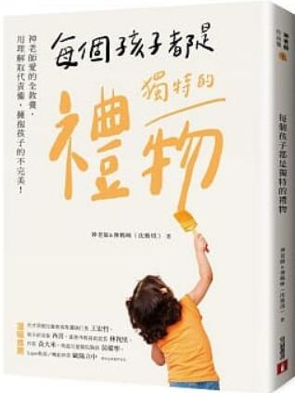
新 书 推 荐
類 別: 親子教育
中文書名：《每個孩子都是獨特的禮物》
Mei Ge Hai Zi Dou Shi Du Te De Li Wu
作 者：沈雅琪 Shen Ya Qi
出 版 社：皇冠
代理公司：ANA
出版日期：2020.07.06
頁 數：208頁（平裝＼單色印刷）
審讀資料：樣書＼部份樣章

內容簡介：

孩子說：我不會……
神老師說：其實你可以學會，看，這不是做到了嗎？

孩子說：大家都排擠我……
神老師說：就算全世界都不挺你，你還有我啊。

孩子說：我考三十分是不是很爛？
神老師說：那你數數看這三十個硬幣，是不是很多呢？

孩子說：我不想上學……
神老師說：讓我擔心了好幾天，你不來學校，我好想你耶！

在家裡，她是擁有三個孩子的「神媽咪」；在學校，她是學生眼中最溫暖的「神老師」。與很多「優良教師」相比，她不在意孩子的成績，而是專注聆聽孩子「沒說出口的話」，用同理心融化他們心中的冰山。

行為脫序的孩子，是因為渴望被看見；怯於嘗試的孩子，往往缺乏自信心；躁動不安的孩子，經常無法集中注意力；習慣說謊的孩子，有時只是因為害怕看到你失望……

對神老師來說，她的教室就像一座五彩繽紛的花園，每個孩子都是等待綻放的花朵。沒有改變不了的孩子，只有不願理解的大人。多一點善意，少一點挑剔；多一點欣賞，少一點比較，才能看到孩子獨一無二的價值。

每一個孩子，都是我們人生的導師，也是我們生命裡最珍貴的禮物。

作者簡介

神老師&神媽咪（沈雅琪）
在基隆出生長大，曾就讀花蓮師範學院幼兒教育學系，擁有經國學院健康產業管理研究所碩士學位，育有三子，小女兒在十個月大就被醫師判定為終身學習遲緩。

在基隆市長樂國小擔任教師超過二十年，網路暱稱為「神老師」，起因是某位學生寫作業的封面時，把「沈」老師寫成了「神」老師，在網路上分享這則趣事，從此沈老師就變成了神老師。

神老師從小就是個運動員，個性好強、不輕易屈服，課餘經營臉書粉絲團，分享身為教師、特殊兒媽媽、人妻、烘焙愛好者的生活點滴。有眾多粉絲，其中不乏育有特殊兒、擁有同樣處境的家長網友。

為了讓更多老師了解特殊生的辛苦和努力，進而接納和協助孩子，走遍全台各校演講近二百六十多場，目的在推廣特殊生在普通班的融合教育，受到各校師長的歡迎。

另著有《一個都不能少》、《你的善意，是孩子的光》、《我不是挨打就會趴下的人》。

目錄
CHAPTER 1
看見孩子獨一無二的價值
孩子，你可以做到的！
午餐的震撼教育
班級穩定，孩子就能穩定
無心的傷害，成為孩子一生的痛
沒有改變不了的孩子，只有不願改變的大人
言語是一面鏡子
拒學的理由
孩子，有我在！
說謊的孩子，是因為沒有安全感
看不懂的考卷
讓孩子保有學習的熱情
再差的孩子，都是班上的一份子
別當霸凌的旁觀者
教室裡的感動
看見冰山的一角
看不見的傷
給予的意義
不只是過客
誰都不想成為候補者
安定的力量
沒有人應該被放棄
在匱乏中學會珍惜
言教不如身教
CHAPTER 2
我們與愛之間的距離
你不堅強，沒有人替你勇敢
孩子需要的不是名醫
媽媽，盡力就夠了
我是母親，我驕傲
愛你原有的樣子
家有高中生
女人的幸福
公公的家書
賽車手妹妹
那些年錯過的朋友
尊重是互相的
深山裡的麵包店
孫爸的心願
奶奶的眼淚
離開不對的地方，才有對的機會
只想留下對的人
誰的生命中沒有遇過爛人？
多一個孩子被善待，努力就是值得的

版權聯絡人：
Dony Hsu ( 许伯全)
Email： service@nurnberg.com.tw∣2366175957＠qq.com

